Jelgavas tehnikums
Artjoms Voitenko
Pirmās personas izdzīvošanas spēle
Kvalifikācijas darbs kvalifikācijas ieguvei programmēšanas tehniķis
Darba izpildītājs: .................. _{410.gr.izgl. A.Voitenko}
Jelgava
2021

ANOTĀCIJA

Voitenko A. ‘Pirmās personas izdzīvošanas spēle’ video spēles izstrāde - kvalifikācijas darbs. Jelgava:JT, 2021 69 lpp., 24 att., 2 tab., 3 resursi., 17 pielikumi
Darba mērķis: izstrādāt video spēli, kura princips ir izdzīvošana
Galvenais uzdevums: izveidot spēli, lai tā pilnvērtīgi strādātu. Šo spēli varēs spēlēt ikviens kurš vēlās izaicināt sevi šajā spēlē.
Darbs izstrādāts prakses laikā no 2021. gada 6 janvāra līdz 2020. gada 15 Jūnijam. Darbs izstrādāts individuāli.

ANNOTATION

Voitenko A. ‘First person survival game’ video game development - qualification work. Jelgava: JT, 2021 69 pages., 24 images., 2 tabs., 3 sources., 17 attachments
The aim of the work: create a video game whose principle is survival
The main task: make the game work properly. This game will be available to anyone who wants to challenge themselves in this game.
The work was developed during the internship from January 6, 2021 to June 15 2021. The work is developed individually.

SATURS

ANOTĀCIJA 2
ANNOTATION 3
SATURS 4
ATTĒLU SARAKSTS 6
AKRONĪMI,SAĪSINĀJUMI UN DEFINĪCIJAS 7
1. IEVADS 8
2. UZDEVUMA APRAKSTS 9
3. PROGRAMMATŪRAS PRASĪBU SPECIFIKĀCIJA 10
3.1 Ievads 10
3.1.1 Dokumenta nolūks 10
3.1.2 Darbības sfēra 10
3.1.3 Definīcijas 10
3.1.4 Dokumenta pārskats 10
3.2 Vispārīgs apraksts 10
3.2.1 Produkta funkcijas 10
3.2.2 Spēlētāja raksturiezīmes 10
3.3 Nefunkcionālās prasības 10
3.3.1 Spēles pasaule 10
3.3.2 Ieroči 12
3.3.3 Skaņa 15
3.4 Funkcionālās prasības 15
3.4.1 Ieroča šāviena uguns 15
3.4.2 Ieroča tēmēšana 16
3.4.3 Ieroča pārlādēšana 17
3.4.4 Ienaidnieki 18
3.4.4.1 Kaitējums spēlētājam 18
3.4.4.2 Kā izskatās ienaidnieki 18
3.4.4.3 Funkcionālais un dinamiskais sistēmu modulis no ienaidniekiem un dzīvību 20
4. UZDEVUMU RISINĀŠANAS LĪDZEKĻU IZVĒLES PAMATOJUMS 21
5. TESTĒŠANA 22
5.1. Testēšanas mērķis 22
5.2. Izstrādātāja testēšana 22
SECINĀJUMI 24
IZMANTOTO INFORMĀCIJAS AVOTU SARAKSTS 25
PIELIKUMI 26

ATTĒLU SARAKSTS
1. att. visa spēles pasaule un hud izskats 11
2. att. dzīvības rādījums kas ir krāsā (#ff0404). 11
3. att. skriešanas izturības rādītājs kas ir krāsā (#08fcfc). 11
4. att. Rekur var redzēt tēmekli kas ir krāsā (#0b0d1) kur var redzēt pa vidu ekrānam un kur spēlētājs var tēmēt. 12
5. att. rokās tur cirvi, kas ir divās krāsās: brūnā (#cfb57a) un pelēkā (#9d9974). 12
6. att. rokās tur revolveri, kas ir trijās krāsās: melnā(#1e1f21), dzeltenā(#4f4731), un sudraba(#4d5a6c), kad šaujot ir arī sava animācija. 13
7. att. rokās tur bisi, kas ir četrās krāsās: dzeltenā(#c8993c), baltā (#fdfddf), melnā(#262422) un brūnā(#422919). 13
8. att. rokās tur triecienšauteni, kas ir trijās krāsās: dzeltenā(#fffe9d), brūnā(#dba55e) un melnā(#626666) 14
9. att. rokās tur šķēpu, kas ir divās krāsās: dzeltenā(#fae285) un brūnā(#746140) 14
10. att. rokās tur loku, kas ir divās krāsās: melnā(#2f2b26) un brūnā(#ebbc69) 15
11. att. revolveris kad izšauj 16
12. att. bise kad izšauj 16
13. att. triecienšautene kad izšauj 16
14. att. Revolveris kad tēmējat 17
15. att. Bise kad tēmējat 17
16. att. Triecienšautene kad tēmējat 17
17. att. Šķēps kad tēmējat 18
18. att. Loks kad tēmējat 18
19. att. Cik daudz izdara kanibāls kaitējumu spēlētājam ar vienu sitienu 19
20. att. Cik daudz izdara mežacūka kaitējumu spēlētājam ar vienu sitienu 19
21. att. Kā kanibāls izskatās no priekšas 19
22. att. Kā mežacūka izskatās no sāniem un priekšas 19
23. att. Kad kanibāls sāk vēzēt spēlētājam no augšas uz leju ar savu roku 20
24. att. Kad mežacūka sāk vēzēt spēlētājam no lejas uz augšu ar savu galvu 20

AKRONĪMI,SAĪSINĀJUMI UN DEFINĪCIJAS

C# | C# ir kompānijas Microsoft izstrādāta programmēšanas valoda, kura ir ērti un viegli lietojama, moderna, plaši pielietojama un objektorientēta.
UNITY | Unity ir starp-platformu spēļu dzinis, ko izstrādāja Unity Technologies. Unity tiek izmantots, lai izveidotu videospēles konsolēm, tīmekļa vietnēm, datoriem, mobilajām ierīcēm utt.
Visual Studio | integrēta Microsoft izstrādes vide (IDE). To izmanto, lai izstrādātu datorprogrammas, kā arī tīmekļa vietnes, tīmekļa lietotnes, tīmekļa pakalpojumus un mobīlās lietotnes.

IEVADS

Darba temats tika izvēlēts tāpēc, jo šī tipa spēles ir ļoti daudz un dažādas un es vēlējos to atveidot arī savā spēlē. Šajā spēlē ir vairākas iespējas darīt dažādas lietas kuras var darīt tikai uzspiežot uz pelītes vai klaviatūras.
Šī spēle tiek balstīta uz citas līdzīgas spēles ar nosaukumu “The Forest”, kurai ir tas pats spēles princips, kur ir jāizdzīvo. Šajā spēlē nav doti nekādi citi uzdevumi, bet gan spēlētājām pašam ir jāizdomā ko spēlētājs grib darīt šajā pasaulē.

UZDEVUMA APRAKSTS

Projekts aizsākās ar ideju. Es vēlējos izveidot “The Forest” tipa spēli kura ir balstīta uz izdzīvošanu.
Projekta izstrādē piedalījos tikai es.
Uzdevumu saraksts
- Izplānot kādā vidē šo spēli taisīt
- Spēlē jābūt vairākiem ieročiem
- Jāuztaisa kā spēlētājs kustēsies
- Jāuztaisa ienaidnieki priekš spēlētāja
- Jāizveido skriešanas un dzīvības slāņi kas parādās uz ekrāna

PROGRAMMATŪRAS PRASĪBU SPECIFIKĀCIJA

3.1 Ievads

3.1.1 Dokumenta nolūks
- Programmatūras prasību specifikācijā tiek plānoti programmatūras ieviešanas un uzturēšanas procesi.
- Programmatūras prasību specifikācija ir paredzēta visām projektā iesaistītajām personām gan programmētājiem, gan izstrādātājiem, testētājiem projekta izstrādes laikā un pēc tā.

3.1.2 Darbības sfēra
- Spēle, “Pirmās personas izdzīvošanas spēle”, ar izdzīvošanas saturu, spēlētāja izklaidei.

3.1.3 Definīcijas
- HUD - heads-up display.
- Spēlētājs – persona kas spēlē lietotni.

3.1.4 Dokumenta pārskats
- Šajā dokumentā ir “Pirmās personas izdzīvošanas spēles” spēles specifikācija, kas sastāv no ievada, vispārējā apraksta, nefunkcionālajām un funkcionālajām prasībām.

3.2 Vispārīgs apraksts

3.2.1 Produkta funkcijas
- Spēlei ir dažādas lietas ko darīt kā piemēram lēkāt, skriet un sist vai šaut ienaidniekiem.

3.2.2 Spēlētāja raksturiezīmes
- Spēlētājs – jebkura persona, kura izmanto kāda cita vai savu spēli.

3.3 Nefunkcionālās prasības

3.3.1 Spēles pasaule
Rekur kā izskatās viss kas ir uz ekrāna tad kad nēsiet aprīkots ar ieroci. (Skat. 1.Attēlu).
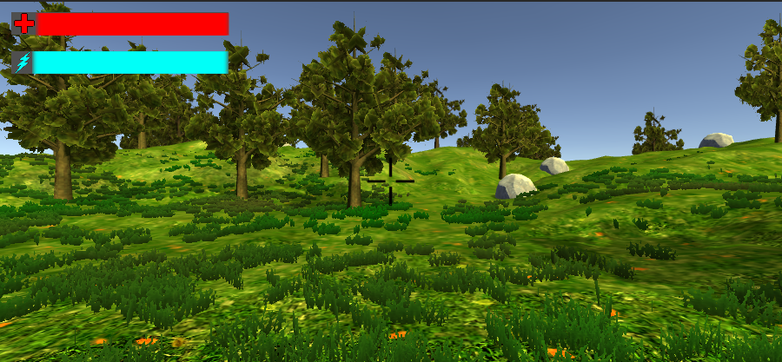
1. att. visa spēles pasaule un hud izskats.

Šeit ir rādīts dzīvības rādītājs, kas ir sarkanā krāsā. Tad kad spēlētājam pazūd dzīvība tad rādījums no labās puses sāk palikt mazāks, kad spēlētājam kāds ienaidnieks iesit (Skat. 2.Attēlu).

2. att. dzīvības rādījums kas ir krāsā (#ff0404).

Šeit ir rādīts skriešanas izturības rādītājs, kas ir zilā krāsā. Tad kad spēlētājs nospiež ‘shift’ pogu tad spēlētājs sāk ātrāk skriet, bet no labās puses rādītājs sāk palikt mazāks kad ilgāk spiež ‘shift’ pogu (skat. 3.Attēlu).

3. att. skriešanas izturības rādītājs kas ir krāsā (#08fcfc).

Pa vidu ekrānam var redzēt tēmekli kuras krāsa ir melna (#0b0d1) un kas ir tieši pa vidu ekrānam un kur spēlētājs var tēmēt savu ieroci. (Skat. 4.Attēlu).

4. att. Rekur var redzēt tēmekli kas ir krāsā (#0b0d1) kur var redzēt pa vidu ekrānam un kur spēlētājs var tēmēt.

3.3.2 Ieroči
Šeit spēlē kopumā ir 6 ieroči kurus var izmantot lai sistu vai šautu ienaidniekiem un katram ierocim ir sava animācija kad viņu paņem un kad izmanto.

Rokās spēlētājam atrodas cirvis kuram ir pašam sava animācija un dara skaņu tad kad viņu izmanto (Skat. 5.Attēlu).
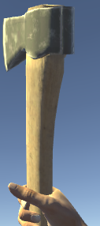
5. att. rokās tur cirvi, kas ir divās krāsās: brūnā (#cfb57a) un pelēkā (#9d9974).

Rokās spēlētājam atrodas revolveris kuram ir pašam sava animācija un dara skaņu tad kad viņu izmanto (Skat. 6.Attēlu).

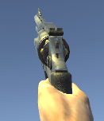
6. att. rokās tur revolveri, kas ir trijās krāsās: melnā(#1e1f21), dzeltenā(#4f4731), un sudraba(#4d5a6c), kad šaujot ir arī sava animācija.

Rokās spēlētājam atrodas bise kuram ir pašam sava animācija un dara skaņu tad kad viņu izmanto (Skat. 7.Attēlu).

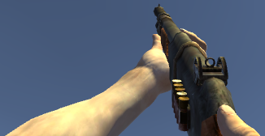
7. att. rokās tur bisi, kas ir četrās krāsās: dzeltenā(#c8993c), baltā (#fdfddf), melnā(#262422) un brūnā(#422919).

Rokās spēlētājam atrodas triecienšautene kuram ir pašam sava animācija un dara skaņu tad kad viņu izmanto (Skat. 8.Attēlu).
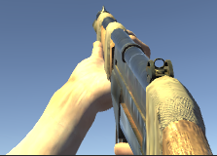
8. att. rokās tur triecienšauteni, kas ir trijās krāsās: dzeltenā(#fffe9d), brūnā(#dba55e) un melnā(#626666).

Rokās spēlētājam atrodas šķēps kuram ir pašam sava animācija un dara skaņu tad kad viņu izmanto (Skat. 9.Attēlu).
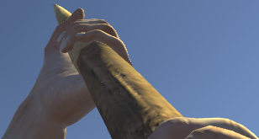
9. att. rokās tur šķēpu, kas ir divās krāsās: dzeltenā(#fae285) un brūnā(#746140).

Rokās spēlētājam atrodas loks kuram ir pašam sava animācija un dara skaņu tad kad viņu izmanto (Skat. 10.Attēlu).

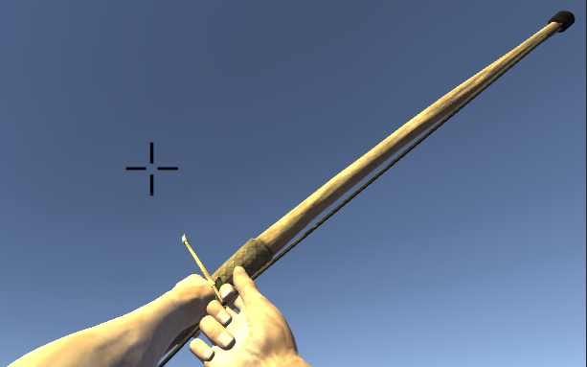
10. att. rokās tur loku, kas ir divās krāsās: melnā(#2f2b26) un brūnā(#ebbc69).

3.3.3 Skaņa
Šajā spēlē ir gandrīz katrai lietai skaņa.Tad kad spēlētājs iesāk spēli tad ir tāda skaņa kur putni dzied, mušas skan un vēl vairākas citas skaņas kad ieejiet iekšā spēlē. Katram ierocim arī ir sava skaņa kad viņu izmanto. Kad spēlētājs sāk iet tad arī var dzirdēt katra soļa skaņu. Ienaidniekiem arī ir savas skaņas tad kad viņi tevi ierauga un sāk skriet pie tevīm un viņiem sitot pa spēlētāju ir savas skaņas. Vēl ir skaņa kad spēlētājs iznīcina ienaidnieku tad arī viņam ir miršanas skaņa.

3.4 Funkcionālās prasības

3.4.1 Ieroča šāviena uguns
Tad kad Spēlētājs izšauj ar vienu no 3 ieročiem ar kreisās pelītes palīdzību tad parādās uguns no šāviena, katru reizi tas nesanāk, jo vēl spēle ir izstrādes stadijā.
Spēlē, kā nu kuram ierocim var būt lielāks vai mazāks uguns tad kad viņu izšauj.

Revolverim izšaujot ir vislielākais uguns salīdzinoši ar citiem ieročiem (Skat. 11.Attēlu).

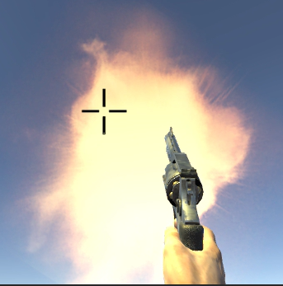
11. att. revolveris kad izšauj
Bisei izšaujot ir vismazākais uguns salīdzinoši ar citiem ieročiem (Skat. 12. attēlu).

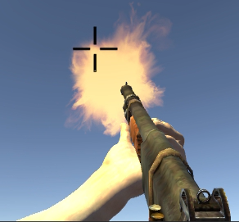
12. att. bise kad izšauj

Triecienšautenei ir vidējs uguns salīdzinoši ar citiem ieročiem.

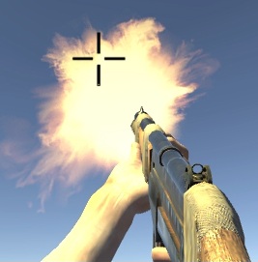
13. att. triecienšautene kad izšauj

3.4.2 Ieroča tēmēšana

Tad kad spēlētājs sāk tēmēt ar labās pelītes klikšķi tad notiek animācija, kur pa vidam sāk tēmēt ierocis un tēmēklis pazūd tas kas bija pa vidum. Spēlētājs var ar ieroci pārvietoties tad kad tēmējat turot labā pelītes klikšķi un jebkuru citu taustiņu ar ko varat kustēties.

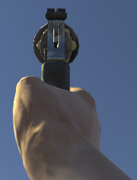
14. att. Revolveris kad tēmējat

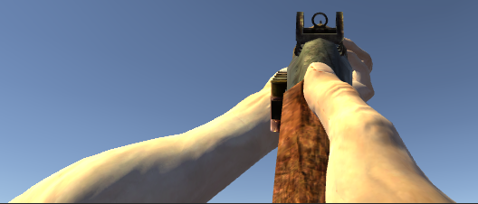
15. att. Bise kad tēmējat

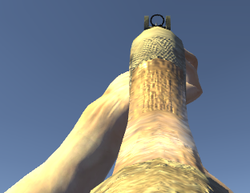
16. att. Triecienšautene kad tēmējat

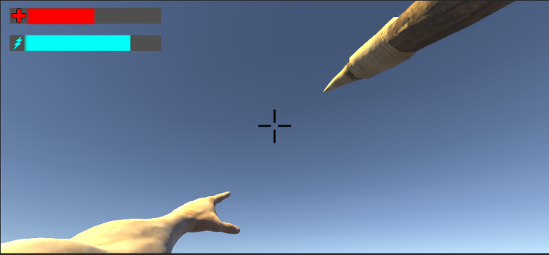
17. att. Šķēps kad tēmējat

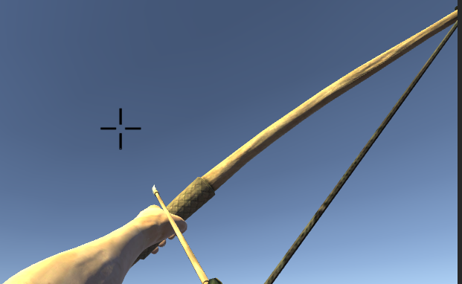
18. att. Loks kad tēmējat

3.4.3 Ieroča pārlādēšana

Šajā spēlē ir 3 ieroči kuriem ir animācijas, kur spēlētājs pārlādē
  - Bisi pārlādējās pa vidu ierocim pārlādē viņu uz atpakaļu liekot
  - Šķēpu pārlādē ņemot jaunu šķēpu no apakšas
  - Loku pārlādē ņemot jaunu bultu no augšas

3.4.4 Ienaidnieki

3.4.4.1 Kaitējums spēlētājam
Šajā spēlē ir kopumā 2 ienaidnieki, viens ir kanibāls un otrs ir mežacūka
Kopā spēlētājam ir 100 dzīvības. Kanibāls dara 2 iedaļas kaitējumu spēlētājam. Meža cūka dara 5 iedaļas kaitējuma spēlētājam (Skat. 19. un 20.Attēlu).

19. att. Cik daudz izdara kanibāls kaitējumu spēlētājam ar vienu sitienu.

20. att. Cik daudz izdara mežacūka kaitējumu spēlētājam ar vienu sitienu.

3.4.4.2 Kā izskatās ienaidnieki

Šeit es parādīšu kā izskatās abi ienaidnieki kad viņi vienkārši stāc un kad viņi uzbrūk (sāk vēzēt uz spēlētāja pusi).

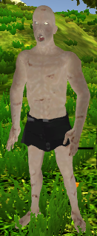
21. att. Kā kanibāls izskatās no priekšas.
22. att. Kā mežacūka izskatās no sāniem un priekšas.

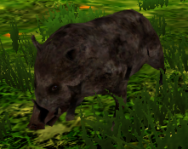

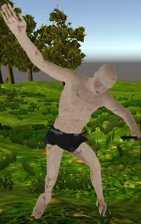
23. att. Kad kanibāls sāk vēzēt spēlētājam no augšas uz leju ar savu roku.

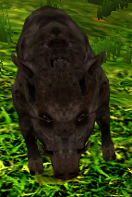
24. att. Kad mežacūka sāk vēzēt spēlētājam no lejas uz augšu ar savu galvu.

3.4.4.3 Funkcionālais un dinamiskais sistēmu modulis no ienaidniekiem un dzīvību atņemšana.
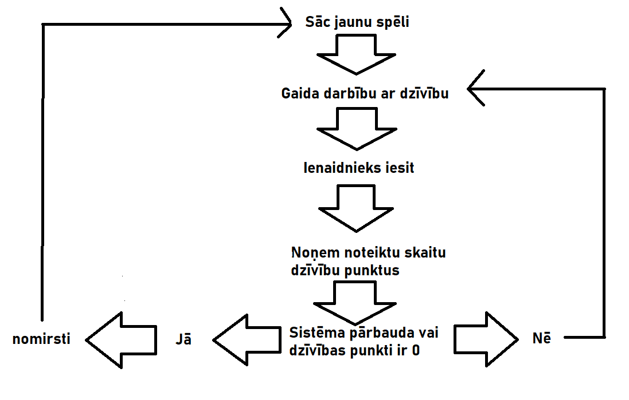
Tad kad spēlētājs uzsāk spēli sistēma gaida vai kautkas notiksies ar tavu dzīvību, kad ienaidnieks iesit spēlētājam un noņem noteiktu skaitu tavu dzīvību punktu, tad
- ja spēlētāja dzīvība ir vairāk par 0 tad sistēma aiziet atpakaļ un skatās vai kautkas notiks ar tavuu dzīvību.
- Ja dzīvība ir 0 tad tu pēctam atdzīvojies tajā vietā kur spēli pirmīt iesāki.

UZDEVUMU RISINĀŠANAS LĪDZEKĻU IZVĒLES PAMATOJUMS

Unity^{2021.1.0a2} ir starp-platformu spēļu dzinis, ko izstrādāja Unity Technologies. Unity izmanto, lai izstrādātu video spēles: konsolēm, datoriem, mobilajām ierīcēm un tīmekļa vietnēm. Pirmo reizi paziņoja tikai OS X versiju Apple Worldwide Developers konferencē 2005. gadā, kopš tā brīža Unity ir paplašinājies līdz 27 platformām. Programmatūras loģika balstās uz C++ programmēšanas valodas, kuras izveido spēles loģiku un funkcionalitāti.Izvēlējos šo versiju tapēc ka tā bija vissjaunākā tajā laikā kad viņu lādēju.
Visual studio^{16.9.4} ir integrēta Microsoft izstrādes vide (IDE). To izmanto, lai izstrādātu datorprogrammas, kā arī vietnes, tīmekļa lietotnes, tīmekļa pakalpojumus un mobilās lietotnes. Izvēlējos šo versiju tapēc ka tā bija vissjaunākā tajā laikā kad viņu lādēju.
C#^{9.0} ir kompānijas Microsoft izstrādāta daudzparadigmu programmēšanas valoda. Sākotnēji tā bija paredzēta speciāli .NET izpildes videi, bet vēlāk tai tika apstiprināti Ecma un ISO standarti. C# ir viena no programmēšanas valodām, kas paredzētas Common Language Infrastructure (CLI).
C# ir paredzēta kā vienkārša, moderna, plaša pielietojuma, objektorientēta programmēšanas valoda. Izvēlējos šo versiju tapēc ka tā bija vissjaunākā tajā laikā kad viņu lādēju.

TESTĒŠANA

5.1. Testēšanas mērķis
Kad projekts ir sasniedzis savu nobeigumu, tiks veikta testēšana, kuru veica izstrādātājs. Tādā veidā tiks pārbaudīta spēles funkcionalitāte un tās darbība korektā veidā.
Mērķis ir lai spēlētājs bez nekādām īpašām kļūdām varētu mierīgi spēlēt spēli kas nebojā spēles gaitu.

5.2. Izstrādātāja testēšana
Pirmā lieta, kuru vajadzēja pārbaudīt ir vai visas pogas strādā un funkcionē korekti, lai pārliecinātos vai viņi korekti strādā, ka iešana pa labi ar pogu “d”, iešana pa kreisi ar pogu “a”, iešana uz priekšu ar pogu “w”, iešana uz atpakaļu ar pogu “s”, lekšana ar pogu “space”, skriešana ar pogu “shift”. Testa piemērs (Skat. 2.tabula).
Pogas nosaukums | Pogu darbība | Sagaidāmais rezultāts | Rezultāts: Darbojas/Nedarbojas
Poga “d” | Spēlētājam ir jāiet uz labo pusi | Spēlētājs iet uz labo pusi | Darbojas
Poga “a” | Spēlētājam ir jāiet uz kreiso pusi | Spēlētājs iet uz kreiso pusi | Darbojas
Poga “w” | Spēlētājam ir jāiet uz priekšu | Spēlētājs iet uz priekšu | Darbojas
Poga “s” | Spēlētājam ir jāiet uz atpakaļu | Spēlētājs iet uz atpakaļu | Darbojas
Poga “space” | Spēlētājam ir jāpalecās | Spēlētājs palecās | Darbojas
Poga “shift” | Spēlētājam ir jāskrien | Spēlētājs skrien | Darbojas

6. LIETOTĀJA CEĻVEDIS

1. Sākot spēli tu tiec ielikts spēles vidū kur tu atrodies.
2. Nospiežot peles pogu tad kad ierocis ir izvēlēts var izdarīt animētu sitienu vai šāvienu kurš izšauj vai sit.
3. Augšējā kreisajā pusē var rezdēt dzīvības rādītāju tad kad tevi ievaino tad dzīvības sarkanā krāsa sāk pamazināties.
4. Augšējā kreisajā pusē var redzēt skriešanas izsturības rādītāju kur spiežot ‘shift’ pogu spēlētājs sāk skriet un zilā krāsa sāk pamazināties.
5. Pa vidu ekrānam atrodas tāds krusts, kur var redzēt ekrāna vidu un atrodas vieta kur spēlētājs tēmē ar savu ieroci.
6. Šajā pasaulē atrodas divi iednaidnieki ar ko spēlētājs var cīnīties, kas ir meža cūka un kanibāls kuri tev uzbruks ja spēlētājs viņiem pieies pārāk tuvu.
7. Lai kustētos Spēlētājam ir jāizmanto ‘w,a,s,d’ taustiņi.
8. Lai lektu Spēlētājam ir jāizmanto ‘space’ taustiņš.
9. Lai skrietu spēlētājam ir jāizmanto ‘shift’ taustiņš.
10. Spēlētājs pvar paralēli tad kad tēmē iet ar jebkuru taustiņu un šaut piespiežot abus taustiņus vienlaicīgi.

SECINĀJUMI

- Strādājot uz šī darba ieguvu daudz vairāk zināšanas lai strādātu ar šī tipa darbiem.
- Darbā tika realizēti visi uzdevumi kuri bija plānoti
- Es esmu labāk sapratis kādos projektos es turpmāk vēlētos piedalīties.
- Papildināju savas zināšanas C# valodā.
- Ieguvu zināšanas kādās platformās es gribētu taisīt sev spēli

IZMANTOTO INFORMĀCIJAS AVOTU SARAKSTS

https://imagecolorpicker.com/
https://www.reddit.com/r/Unity3D/
https://www.youtube.com/

PIELIKUMI

EnemyAnimator.cs
using System.Collections;
using System.Collections.Generic;
using UnityEngine;

public class EnemyAnimator : MonoBehaviour {

private Animator anim;

void Awake () {
anim = GetComponent<Animator>();
}

public void Walk(bool walk) {
anim.SetBool(AnimationTags.WALK_PARAMETER, walk);
}

public void Run(bool run) {
anim.SetBool(AnimationTags.RUN_PARAMETER, run);
}

public void Attack() {
anim.SetTrigger(AnimationTags.ATTACK_TRIGGER);
}

public void Dead() {
anim.SetTrigger(AnimationTags.DEAD_TRIGGER);
}

} // class
EnemyAudio.cs
using System.Collections;
using System.Collections.Generic;
using UnityEngine;

public class EnemyAudio : MonoBehaviour {

private AudioSource audioSource;

[SerializeField]
private AudioClip scream_Clip, die_Clip;

[SerializeField]
private AudioClip[] attack_Clips;

// Use this for initialization
void Awake () {
audioSource = GetComponent<AudioSource>();
}

public void Play_ScreamSound() {
audioSource.clip = scream_Clip;
audioSource.Play();
}

public void Play_AttackSound() {
audioSource.clip = attack_Clips[Random.Range(0, attack_Clips.Length)];
audioSource.Play();
}

public void Play_DeadSound() {
audioSource.clip = die_Clip;
audioSource.Play();
}

} // class
EnemyController.cs
using System.Collections;
using System.Collections.Generic;
using UnityEngine;
using UnityEngine.AI;

public enum EnemyState {
PATROL,
CHASE,
ATTACK
}

public class EnemyController : MonoBehaviour {

private EnemyAnimator enemy_Anim;
private NavMeshAgent navAgent;

private EnemyState enemy_State;

public float walk_Speed = 0.5f;
public float run_Speed = 4f;

public float chase_Distance = 7f;
private float current_Chase_Distance;
public float attack_Distance = 1.8f;
public float chase_After_Attack_Distance = 2f;

public float patrol_Radius_Min = 20f, patrol_Radius_Max = 60f;
public float patrol_For_This_Time = 15f;
private float patrol_Timer;

public float wait_Before_Attack = 2f;
private float attack_Timer;

private Transform target;

public GameObject attack_Point;

private EnemyAudio enemy_Audio;

void Awake() {
enemy_Anim = GetComponent<EnemyAnimator>();
navAgent = GetComponent<NavMeshAgent>();

target = GameObject.FindWithTag(Tags.PLAYER_TAG).transform;

enemy_Audio = GetComponentInChildren<EnemyAudio>();

}

// Use this for initialization
void Start () {

enemy_State = EnemyState.PATROL;

patrol_Timer = patrol_For_This_Time;

// when the enemy first gets to the player
// attack right away
attack_Timer = wait_Before_Attack;

// memorize the value of chase distance
// so that we can put it back
current_Chase_Distance = chase_Distance;

}

// Update is called once per frame
void Update () {

if(enemy_State == EnemyState.PATROL) {
Patrol();
}

if(enemy_State == EnemyState.CHASE) {
Chase();
}

if (enemy_State == EnemyState.ATTACK) {
Attack();
}

}

void Patrol() {

// tell nav agent that he can move
navAgent.isStopped = false;
navAgent.speed = walk_Speed;

// add to the patrol timer
patrol_Timer += Time.deltaTime;

if(patrol_Timer > patrol_For_This_Time) {

SetNewRandomDestination();

patrol_Timer = 0f;

}

if(navAgent.velocity.sqrMagnitude > 0) {

enemy_Anim.Walk(true);

} else {

enemy_Anim.Walk(false);

}

// test the distance between the player and the enemy
if(Vector3.Distance(transform.position, target.position) <= chase_Distance) {

enemy_Anim.Walk(false);

enemy_State = EnemyState.CHASE;

// play spotted audio
enemy_Audio.Play_ScreamSound();

}

} // patrol

void Chase() {

// enable the agent to move again
navAgent.isStopped = false;
navAgent.speed = run_Speed;

// set the player's position as the destination
// because we are chasing(running towards) the player
navAgent.SetDestination(target.position);

if (navAgent.velocity.sqrMagnitude > 0) {

enemy_Anim.Run(true);

} else {

enemy_Anim.Run(false);

}

// if the distance between enemy and player is less than attack distance
if(Vector3.Distance(transform.position, target.position) <= attack_Distance) {

// stop the animations
enemy_Anim.Run(false);
enemy_Anim.Walk(false);
enemy_State = EnemyState.ATTACK;

// reset the chase distance to previous
if(chase_Distance != current_Chase_Distance) {
chase_Distance = current_Chase_Distance;
}

} else if(Vector3.Distance(transform.position, target.position) > chase_Distance) {
// player run away from enemy

// stop running
enemy_Anim.Run(false);

enemy_State = EnemyState.PATROL;

// reset the patrol timer so that the function
// can calculate the new patrol destination right away
patrol_Timer = patrol_For_This_Time;

// reset the chase distance to previous
if (chase_Distance != current_Chase_Distance) {
chase_Distance = current_Chase_Distance;
}

} // else

} // chase

void Attack() {

navAgent.velocity = Vector3.zero;
navAgent.isStopped = true;

attack_Timer += Time.deltaTime;

if(attack_Timer > wait_Before_Attack) {

enemy_Anim.Attack();

attack_Timer = 0f;

// play attack sound
enemy_Audio.Play_AttackSound();

}

if(Vector3.Distance(transform.position, target.position) >
attack_Distance + chase_After_Attack_Distance) {

enemy_State = EnemyState.CHASE;

}

} // attack

void SetNewRandomDestination() {

float rand_Radius = Random.Range(patrol_Radius_Min, patrol_Radius_Max);

Vector3 randDir = Random.insideUnitSphere * rand_Radius;
randDir += transform.position;

NavMeshHit navHit;

NavMesh.SamplePosition(randDir, out navHit, rand_Radius, -1);

navAgent.SetDestination(navHit.position);

}

void Turn_On_AttackPoint() {
attack_Point.SetActive(true);
}

void Turn_Off_AttackPoint() {
if (attack_Point.activeInHierarchy) {
attack_Point.SetActive(false);
}
}

public EnemyState Enemy_State {
get; set;
}

} // class

EnemyManager.cs
using System.Collections;
using System.Collections.Generic;
using UnityEngine;

public class EnemyManager : MonoBehaviour {

public static EnemyManager instance;

[SerializeField]
private GameObject boar_Prefab, cannibal_Prefab;

public Transform[] cannibal_SpawnPoints, boar_SpawnPoints;

[SerializeField]
private int cannibal_Enemy_Count, boar_Enemy_Count;

private int initial_Cannibal_Count, initial_Boar_Count;

public float wait_Before_Spawn_Enemies_Time = 10f;

// Use this for initialization
void Awake () {
MakeInstance();
}

void Start() {
initial_Cannibal_Count = cannibal_Enemy_Count;
initial_Boar_Count = boar_Enemy_Count;

SpawnEnemies();

StartCoroutine("CheckToSpawnEnemies");
}

void MakeInstance() {
if(instance == null) {
instance = this;
}
}

void SpawnEnemies() {
SpawnCannibals();
SpawnBoars();
}

void SpawnCannibals() {

int index = 0;

for (int i = 0; i < cannibal_Enemy_Count; i++) {

if (index >= cannibal_SpawnPoints.Length) {
index = 0;
}

Instantiate(cannibal_Prefab, cannibal_SpawnPoints[index].position, Quaternion.identity);

index++;

}

cannibal_Enemy_Count = 0;

}

void SpawnBoars() {

int index = 0;

for (int i = 0; i < boar_Enemy_Count; i++) {

if (index >= boar_SpawnPoints.Length)
{
index = 0;
}

Instantiate(boar_Prefab, boar_SpawnPoints[index].position, Quaternion.identity);

index++;

}

boar_Enemy_Count = 0;

}

IEnumerator CheckToSpawnEnemies() {
yield return new WaitForSeconds(wait_Before_Spawn_Enemies_Time);

SpawnCannibals();

SpawnBoars();

StartCoroutine("CheckToSpawnEnemies");

}

public void EnemyDied(bool cannibal) {

if(cannibal) {

cannibal_Enemy_Count++;

if(cannibal_Enemy_Count > initial_Cannibal_Count) {
cannibal_Enemy_Count = initial_Cannibal_Count;
}

} else {

boar_Enemy_Count++;

if(boar_Enemy_Count > initial_Boar_Count) {
boar_Enemy_Count = initial_Boar_Count;
}

}

}

public void StopSpawning() {
StopCoroutine("CheckToSpawnEnemies");
}

} // class

TagHolder.cs
using System.Collections;
using System.Collections.Generic;
using UnityEngine;

public class Axis {
public const string HORIZONTAL = "Horizontal";
public const string VERTICAL = "Vertical";
}

public class MouseAxis {
public const string MOUSE_X = "Mouse X";
public const string MOUSE_Y = "Mouse Y";
}

public class AnimationTags {

public const string ZOOM_IN_ANIM = "ZoomIn";
public const string ZOOM_OUT_ANIM = "ZoomOut";

public const string SHOOT_TRIGGER = "Shoot";
public const string AIM_PARAMETER = "Aim";

public const string WALK_PARAMETER = "Walk";
public const string RUN_PARAMETER = "Run";
public const string ATTACK_TRIGGER = "Attack";
public const string DEAD_TRIGGER = "Dead";

}

public class Tags {

public const string LOOK_ROOT = "Look Root";
public const string ZOOM_CAMERA = "FP Camera";
public const string CROSSHAIR = "Crosshair";
public const string ARROW_TAG = "Arrow";

public const string AXE_TAG = "Axe";

public const string PLAYER_TAG = "Player";
public const string ENEMY_TAG = "Enemy";

}

AttackScript.cs
using System.Collections;
using System.Collections.Generic;
using UnityEngine;

public class AttackScript : MonoBehaviour {

public float damage = 2f;
public float radius = 1f;
public LayerMask layerMask;

void Update () {

Collider[] hits = Physics.OverlapSphere(transform.position, radius, layerMask);

if(hits.Length > 0) {

hits[0].gameObject.GetComponent<HealthScript>().ApplyDamage(damage);

gameObject.SetActive(false);

}

}

} // class

HealthScript.cs
using System.Collections;
using System.Collections.Generic;
using UnityEngine;
using UnityEngine.AI;

public class HealthScript : MonoBehaviour {

private EnemyAnimator enemy_Anim;
private NavMeshAgent navAgent;
private EnemyController enemy_Controller;

public float health = 100f;

public bool is_Player, is_Boar, is_Cannibal;

private bool is_Dead;

private EnemyAudio enemyAudio;

private PlayerStats player_Stats;

void Awake () {

if(is_Boar || is_Cannibal) {
enemy_Anim = GetComponent<EnemyAnimator>();
enemy_Controller = GetComponent<EnemyController>();
navAgent = GetComponent<NavMeshAgent>();

// get enemy audio
enemyAudio = GetComponentInChildren<EnemyAudio>();
}

if(is_Player) {
player_Stats = GetComponent<PlayerStats>();
}

}

public void ApplyDamage(float damage) {

// if we died don't execute the rest of the code
if (is_Dead)
return;

health -= damage;

if(is_Player) {
// show the stats(display the health UI value)
player_Stats.Display_HealthStats(health);
}

if(is_Boar || is_Cannibal) {
if(enemy_Controller.Enemy_State == EnemyState.PATROL) {
enemy_Controller.chase_Distance = 50f;
}
}

if(health <= 0f) {

PlayerDied();

is_Dead = true;
}

} // apply damage

void PlayerDied() {

if(is_Cannibal) {

GetComponent<Animator>().enabled = false;
GetComponent<BoxCollider>().isTrigger = false;
GetComponent<Rigidbody>().AddTorque(-transform.forward * 5f);

enemy_Controller.enabled = false;
navAgent.enabled = false;
enemy_Anim.enabled = false;

StartCoroutine(DeadSound());

// EnemyManager spawn more enemies
EnemyManager.instance.EnemyDied(true);
}

if(is_Boar) {

navAgent.velocity = Vector3.zero;
navAgent.isStopped = true;
enemy_Controller.enabled = false;

enemy_Anim.Dead();

StartCoroutine(DeadSound());

// EnemyManager spawn more enemies
EnemyManager.instance.EnemyDied(false);
}

if(is_Player) {

GameObject[] enemies = GameObject.FindGameObjectsWithTag(Tags.ENEMY_TAG);

for (int i = 0; i < enemies.Length; i++) {
enemies[i].GetComponent<EnemyController>().enabled = false;
}

// call enemy manager to stop spawning enemis
EnemyManager.instance.StopSpawning();

GetComponent<PlayerMovement>().enabled = false;
GetComponent<PlayerAttack>().enabled = false;
GetComponent<WeaponManager>().GetCurrentSelectedWeapon().gameObject.SetActive(false);

}

if(tag == Tags.PLAYER_TAG) {

Invoke("RestartGame", 3f);

} else {

Invoke("TurnOffGameObject", 3f);

}

} // spēlētājs nomira

void RestartGame() {
UnityEngine.SceneManagement.SceneManager.LoadScene("SampleScene");
}

void TurnOffGameObject() {
gameObject.SetActive(false);
}

IEnumerator DeadSound() {
yield return new WaitForSeconds(0.3f);
enemyAudio.Play_DeadSound();
}

} // class
MouseLook.cs
using System.Collections;
using System.Collections.Generic;
using UnityEngine;

public class MouseLook : MonoBehaviour {

[SerializeField]
private Transform playerRoot, lookRoot;

[SerializeField]
private bool invert;

[SerializeField]
private bool can_Unlock = true;

[SerializeField]
private float sensivity = 5f;

[SerializeField]
private int smooth_Steps = 10;

[SerializeField]
private float smooth_Weight = 0.4f;

[SerializeField]
private float roll_Angle = 10f;

[SerializeField]
private float roll_Speed = 3f;

[SerializeField]
private Vector2 default_Look_Limits = new Vector2(-70f, 80f);

private Vector2 look_Angles;

private Vector2 current_Mouse_Look;
private Vector2 smooth_Move;

private float current_Roll_Angle;

private int last_Look_Frame;

// Izmantot to priekš inicializēšanas
void Start () {

Cursor.lockState = CursorLockMode.Locked;

}

// Atjaunināšana tiek izsaukta vienu reizi kadrā
void Update () {

LockAndUnlockCursor();

if(Cursor.lockState == CursorLockMode.Locked) {
LookAround();
}

}

void LockAndUnlockCursor() {

if(Input.GetKeyDown(KeyCode.Escape)) {

if(Cursor.lockState == CursorLockMode.Locked) {

Cursor.lockState = CursorLockMode.None;

} else {

Cursor.lockState = CursorLockMode.Locked;
Cursor.visible = false;

}

}

} // bloķēt un atbloķēt

void LookAround() {

current_Mouse_Look = new Vector2(
Input.GetAxis(MouseAxis.MOUSE_Y), Input.GetAxis(MouseAxis.MOUSE_X));

look_Angles.x += current_Mouse_Look.x * sensivity * (invert ? 1f : -1f);
look_Angles.y += current_Mouse_Look.y * sensivity;

look_Angles.x = Mathf.Clamp(look_Angles.x, default_Look_Limits.x, default_Look_Limits.y);

//current_Roll_Angle =
//Mathf.Lerp(current_Roll_Angle, Input.GetAxisRaw(MouseAxis.MOUSE_X)
//* roll_Angle, Time.deltaTime * roll_Speed);

lookRoot.localRotation = Quaternion.Euler(look_Angles.x, 0f, 0f);
playerRoot.localRotation = Quaternion.Euler(0f, look_Angles.y, 0f);

} // apskatīties apkārt

} // class
PlayerAttack.cs
using System.Collections;
using System.Collections.Generic;
using UnityEngine;

public class PlayerAttack : MonoBehaviour {

private WeaponManager weapon_Manager;

public float fireRate = 15f;
private float nextTimeToFire;
public float damage = 20f;

private Animator zoomCameraAnim;
private bool zoomed;

private Camera mainCam;

private GameObject crosshair;

private bool is_Aiming;

[SerializeField]
private GameObject arrow_Prefab, spear_Prefab;

[SerializeField]
private Transform arrow_Bow_StartPosition;

void Awake() {

weapon_Manager = GetComponent<WeaponManager>();

zoomCameraAnim = transform.Find(Tags.LOOK_ROOT)
.transform.Find(Tags.ZOOM_CAMERA).GetComponent<Animator>();

crosshair = GameObject.FindWithTag(Tags.CROSSHAIR);

mainCam = Camera.main;

}

// Izmantojiet to inicializēšanai
void Start () {

}

// Atjaunināšana tiek izsaukta vienu reizi kadrā
void Update () {
WeaponShoot();
ZoomInAndOut();
}

void WeaponShoot() {

// ja mums ir triecienšautene
if(weapon_Manager.GetCurrentSelectedWeapon().fireType == WeaponFireType.MULTIPLE) {

// ja mēs nospiežam un turam peles kreiso klikšķi UN
// ja laiks ir lielāks par nextTimeToFire
if(Input.GetMouseButton(0) && Time.time > nextTimeToFire) {

nextTimeToFire = Time.time + 1f / fireRate;

weapon_Manager.GetCurrentSelectedWeapon().ShootAnimation();

BulletFired();

}

// ja mums ir parasts ierocis kas šauj vienreiz
} else {

if(Input.GetMouseButtonDown(0)) {

// apstrādā cirvi
if(weapon_Manager.GetCurrentSelectedWeapon().tag == Tags.AXE_TAG) {
weapon_Manager.GetCurrentSelectedWeapon().ShootAnimation();
}

// apstrādā šaušanu
if(weapon_Manager.GetCurrentSelectedWeapon().bulletType == WeaponBulletType.BULLET) {

weapon_Manager.GetCurrentSelectedWeapon().ShootAnimation();

BulletFired();

} else {

// mums ir bulta vai šķēps
if(is_Aiming) {

weapon_Manager.GetCurrentSelectedWeapon().ShootAnimation();

if(weapon_Manager.GetCurrentSelectedWeapon().bulletType
== WeaponBulletType.ARROW) {

// mest bultu
ThrowArrowOrSpear(true);

} else if(weapon_Manager.GetCurrentSelectedWeapon().bulletType
== WeaponBulletType.SPEAR) {

// mest šķēpu
ThrowArrowOrSpear(false);

}

}

} // else

} // ja ievade iegūst peles pogu 0

} // else

} // šaut ieroci

void ZoomInAndOut() {

// mēs tiecamies ar savu kameru uz ieroča
if(weapon_Manager.GetCurrentSelectedWeapon().weapon_Aim == WeaponAim.AIM) {

// ja nospiežam un turam peles labo pogu
if(Input.GetMouseButtonDown(1)) {

zoomCameraAnim.Play(AnimationTags.ZOOM_IN_ANIM);

crosshair.SetActive(false);
}

// kad mēs atlaidīsim peles labās pogas klikšķi
if (Input.GetMouseButtonUp(1)) {

zoomCameraAnim.Play(AnimationTags.ZOOM_OUT_ANIM);

crosshair.SetActive(true);
}

} // ja mums ir nepieciešams tuvināt ieroci

if(weapon_Manager.GetCurrentSelectedWeapon().weapon_Aim == WeaponAim.SELF_AIM) {

if(Input.GetMouseButtonDown(1)) {

weapon_Manager.GetCurrentSelectedWeapon().Aim(true);

is_Aiming = true;

}

if (Input.GetMouseButtonUp(1)) {

weapon_Manager.GetCurrentSelectedWeapon().Aim(false);

is_Aiming = false;

}

} // ieroča pašmērķis

} // tuviniet un tāliniet

void ThrowArrowOrSpear(bool throwArrow) {

if(throwArrow) {

GameObject arrow = Instantiate(arrow_Prefab);
arrow.transform.position = arrow_Bow_StartPosition.position;

arrow.GetComponent<ArrowBowScript>().Launch(mainCam);

} else {

GameObject spear = Instantiate(spear_Prefab);
spear.transform.position = arrow_Bow_StartPosition.position;

spear.GetComponent<ArrowBowScript>().Launch(mainCam);

}

} // mest bultu vai šķēpu

void BulletFired() {

RaycastHit hit;

if(Physics.Raycast(mainCam.transform.position, mainCam.transform.forward, out hit)) {

if(hit.transform.tag == Tags.ENEMY_TAG) {
hit.transform.GetComponent<HealthScript>().ApplyDamage(damage);
}

}

} // izšauta lode

} // class
PlayerAxeWooshSound.cs
using System.Collections;
using System.Collections.Generic;
using UnityEngine;

public class PlayerAxeWooshSound : MonoBehaviour {

[SerializeField]
private AudioSource audioSource;

[SerializeField]
private AudioClip[] woosh_Sounds;

void PlayWooshSound() {
audioSource.clip = woosh_Sounds[Random.Range(0, woosh_Sounds.Length)];
audioSource.Play();
}

} // class
PlayerFootsteps.cs
using System.Collections;
using System.Collections.Generic;
using UnityEngine;

public class PlayerFootsteps : MonoBehaviour {

private AudioSource footstep_Sound;

[SerializeField]
private AudioClip[] footstep_Clip;

private CharacterController character_Controller;

[HideInInspector]
public float volume_Min, volume_Max;

private float accumulated_Distance;

[HideInInspector]
public float step_Distance;

void Awake () {
footstep_Sound = GetComponent<AudioSource>();

character_Controller = GetComponentInParent<CharacterController>();
}

void Update () {
CheckToPlayFootstepSound();
}

void CheckToPlayFootstepSound() {

// ja mēs neesam uz zemes
if (!character_Controller.isGrounded)
return;

if(character_Controller.velocity.sqrMagnitude > 0) {

// uzkrātais attālums ir vērtība, cik tālu mēs varam iet
// piem. veiciet soli vai skrienot vai pārvietojieties tupot
// līdz mēs atskaņojam soļa skaņu
accumulated_Distance += Time.deltaTime;

if(accumulated_Distance > step_Distance) {

footstep_Sound.volume = Random.Range(volume_Min, volume_Max);
footstep_Sound.clip = footstep_Clip[Random.Range(0, footstep_Clip.Length)];
footstep_Sound.Play();

accumulated_Distance = 0f;

}

} else {
accumulated_Distance = 0f;
}

}

} // class
PlayerMovement.cs
using System.Collections;
using System.Collections.Generic;
using UnityEngine;

public class PlayerMovement : MonoBehaviour {

private CharacterController character_Controller;

private Vector3 move_Direction;

public float speed = 5f;
private float gravity = 20f;

public float jump_Force = 10f;
private float vertical_Velocity;

void Awake() {
character_Controller = GetComponent<CharacterController>();
}

void Update () {
MoveThePlayer();
}

void MoveThePlayer() {

move_Direction = new Vector3(Input.GetAxis(Axis.HORIZONTAL), 0f,
Input.GetAxis(Axis.VERTICAL));

move_Direction = transform.TransformDirection(move_Direction);
move_Direction *= speed * Time.deltaTime;

ApplyGravity();

character_Controller.Move(move_Direction);

} // kustās cilvēks

void ApplyGravity() {

vertical_Velocity -= gravity * Time.deltaTime;

// lēciens
PlayerJump();

move_Direction.y = vertical_Velocity * Time.deltaTime;

} // gravitācija

void PlayerJump() {

if(character_Controller.isGrounded && Input.GetKeyDown(KeyCode.Space)) {
vertical_Velocity = jump_Force;
}

}

} // class
PlayerSprintAndCrouch.cs
using System.Collections;
using System.Collections.Generic;
using UnityEngine;

public class PlayerSprintAndCrouch : MonoBehaviour {

private PlayerMovement playerMovement;

public float sprint_Speed = 10f;
public float move_Speed = 5f;
public float crouch_Speed = 2f;

private Transform look_Root;
private float stand_Height = 1.6f;
private float crouch_Height = 1f;

private bool is_Crouching;

private PlayerFootsteps player_Footsteps;

private float sprint_Volume = 1f;
private float crouch_Volume = 0.1f;
private float walk_Volume_Min = 0.2f, walk_Volume_Max = 0.6f;

private float walk_Step_Distance = 0.4f;
private float sprint_Step_Distance = 0.25f;
private float crouch_Step_Distance = 0.5f;

private PlayerStats player_Stats;

private float sprint_Value = 100f;
public float sprint_Treshold = 10f;

void Awake () {

playerMovement = GetComponent<PlayerMovement>();

look_Root = transform.GetChild(0);

player_Footsteps = GetComponentInChildren<PlayerFootsteps>();

player_Stats = GetComponent<PlayerStats>();

}
void Start() {
player_Footsteps.volume_Min = walk_Volume_Min;
player_Footsteps.volume_Max = walk_Volume_Max;
player_Footsteps.step_Distance = walk_Step_Distance;
}

// Atjaunināšana tiek izsaukta vienu reizi kadrā
void Update () {
Sprint();
Crouch();
}

void Sprint() {

// ja mums ir izturība, mēs varam skriet
if(sprint_Value > 0f) {

if (Input.GetKeyDown(KeyCode.LeftShift) && !is_Crouching) {

playerMovement.speed = sprint_Speed;

player_Footsteps.step_Distance = sprint_Step_Distance;
player_Footsteps.volume_Min = sprint_Volume;
player_Footsteps.volume_Max = sprint_Volume;

}

}

if(Input.GetKeyUp(KeyCode.LeftShift) && !is_Crouching) {

playerMovement.speed = move_Speed;

player_Footsteps.step_Distance = walk_Step_Distance;
player_Footsteps.volume_Min = walk_Volume_Min;
player_Footsteps.volume_Max = walk_Volume_Max;

}

if(Input.GetKey(KeyCode.LeftShift) && !is_Crouching) {

sprint_Value -= sprint_Treshold * Time.deltaTime;

if(sprint_Value <= 0f) {

sprint_Value = 0f;

// atiestatīt ātrumu un skaņu
playerMovement.speed = move_Speed;
player_Footsteps.step_Distance = walk_Step_Distance;
player_Footsteps.volume_Min = walk_Volume_Min;
player_Footsteps.volume_Max = walk_Volume_Max;

}

player_Stats.Display_StaminaStats(sprint_Value);

} else {

if(sprint_Value != 100f) {

sprint_Value += (sprint_Treshold / 2f) * Time.deltaTime;

player_Stats.Display_StaminaStats(sprint_Value);

if(sprint_Value > 100f) {
sprint_Value = 100f;
}

}

}

} // skriet

void Crouch() {

if(Input.GetKeyDown(KeyCode.C)) {

// ja mēs pietupjamies - piecelieties
if(is_Crouching) {

look_Root.localPosition = new Vector3(0f, stand_Height, 0f);
playerMovement.speed = move_Speed;

player_Footsteps.step_Distance = walk_Step_Distance;
player_Footsteps.volume_Min = walk_Volume_Min;
player_Footsteps.volume_Max = walk_Volume_Max;

is_Crouching = false;

} else {
// ja mēs netupjam - tupjam

look_Root.localPosition = new Vector3(0f, crouch_Height, 0f);
playerMovement.speed = crouch_Speed;

player_Footsteps.step_Distance = crouch_Step_Distance;
player_Footsteps.volume_Min = crouch_Volume;
player_Footsteps.volume_Max = crouch_Volume;

is_Crouching = true;

}

} // ja nospiežam c

} // tupēt

} // class
PlayerStats.cs
using System.Collections;
using System.Collections.Generic;
using UnityEngine;
using UnityEngine.UI;

public class PlayerStats : MonoBehaviour {

[SerializeField]
private Image health_Stats, stamina_Stats;

public void Display_HealthStats(float healthValue) {

healthValue /= 100f;

health_Stats.fillAmount = healthValue;

}

public void Display_StaminaStats(float staminaValue) {

staminaValue /= 100f;

stamina_Stats.fillAmount = staminaValue;

}

} // class

ArrowBowScript.cs
using System.Collections;
using System.Collections.Generic;
using UnityEngine;

public class ArrowBowScript : MonoBehaviour {

private Rigidbody myBody;

public float speed = 30f;

public float deactivate_Timer = 3f;

public float damage = 50f;

void Awake() {
myBody = GetComponent<Rigidbody>();
}

// Use this for initialization
void Start () {
Invoke("DeactivateGameObject", deactivate_Timer);
}

public void Launch(Camera mainCamera) {

myBody.velocity = mainCamera.transform.forward * speed;

transform.LookAt(transform.position + myBody.velocity);

}

void DeactivateGameObject() {
if(gameObject.activeInHierarchy) {
gameObject.SetActive(false);
}
}

void OnTriggerEnter(Collider target) {

// after we touch an enemy deactivate game object
if(target.tag == Tags.ENEMY_TAG) {

target.GetComponent<HealthScript>().ApplyDamage(damage);

gameObject.SetActive(false);

}

}

} // class

WeaponHandler.cs
using System.Collections;
using System.Collections.Generic;
using UnityEngine;

public enum WeaponAim {
NONE,
SELF_AIM,
AIM
}

public enum WeaponFireType {
SINGLE,
MULTIPLE
}

public enum WeaponBulletType {
BULLET,
ARROW,
SPEAR,
NONE
}

public class WeaponHandler : MonoBehaviour {

private Animator anim;

public WeaponAim weapon_Aim;

[SerializeField]
private GameObject muzzleFlash;

[SerializeField]
private AudioSource shootSound, reload_Sound;

public WeaponFireType fireType;

public WeaponBulletType bulletType;

public GameObject attack_Point;

void Awake() {
anim = GetComponent<Animator>();
}

public void ShootAnimation() {
anim.SetTrigger(AnimationTags.SHOOT_TRIGGER);
}

public void Aim(bool canAim) {
anim.SetBool(AnimationTags.AIM_PARAMETER, canAim);
}

void Turn_On_MuzzleFlash() {
muzzleFlash.SetActive(true);
}

void Turn_Off_MuzzleFlash() {
muzzleFlash.SetActive(false);
}

void Play_ShootSound() {
shootSound.Play();
}

void Play_ReloadSound() {
reload_Sound.Play();
}

void Turn_On_AttackPoint() {
attack_Point.SetActive(true);
}

void Turn_Off_AttackPoint() {
if(attack_Point.activeInHierarchy) {
attack_Point.SetActive(false);
}
}

} // class
WeaponManager.cs
using System.Collections;
using System.Collections.Generic;
using UnityEngine;

public class WeaponManager : MonoBehaviour {

[SerializeField]
private WeaponHandler[] weapons;

private int current_Weapon_Index;

// Izmantojiet to inicializēšanai
void Start () {
current_Weapon_Index = 0;
weapons[current_Weapon_Index].gameObject.SetActive(true);
}

// Atjaunināšana tiek izsaukta vienu reizi kadrā
void Update () {

if(Input.GetKeyDown(KeyCode.Alpha1)) {
TurnOnSelectedWeapon(0);
}

if (Input.GetKeyDown(KeyCode.Alpha2)) {
TurnOnSelectedWeapon(1);
}

if (Input.GetKeyDown(KeyCode.Alpha3)) {
TurnOnSelectedWeapon(2);
}

if (Input.GetKeyDown(KeyCode.Alpha4)) {
TurnOnSelectedWeapon(3);
}

if (Input.GetKeyDown(KeyCode.Alpha5)) {
TurnOnSelectedWeapon(4);
}

if (Input.GetKeyDown(KeyCode.Alpha6)) {
TurnOnSelectedWeapon(5);
}

} // Atjaunināt

void TurnOnSelectedWeapon(int weaponIndex) {

if (current_Weapon_Index == weaponIndex)
return;

// izslēdziet pašreizējo ieroci
weapons[current_Weapon_Index].gameObject.SetActive(false);

// ieslēdziet izvēlēto ieroci
weapons[weaponIndex].gameObject.SetActive(true);

// saglabāt pašreizējo izvēlēto ieroča indeksu
current_Weapon_Index = weaponIndex;

}

public WeaponHandler GetCurrentSelectedWeapon() {
return weapons[current_Weapon_Index];
}

} // class

